Редкие виды флоры и фауны

Верховажского района
Вологодской области

Вологда
2017
Введение

Для оценки воздействия на редкие виды растений и животных и места их обитания необходимо:
- составить список редких, исчезающих и уязвимых видов, потенциально обитающих на территории аренды предприятия;
- выявить потенциальные места обитания этих видов;
- определить мероприятия по защите видов.

Составление списка редких и исчезающих видов для Верховажского района выполнено на основе анализа Красной книги Вологодской области (Т. 1 Растения, 2004 г.; Т. 2 Животные, 2010 г.), списка СИТЕС, лесохозяйственного регламента Верховажского территориального отдела - государственного лесничества.
Список редких видов и потенциальных мест их обитания оформлен в виде таблицы. На основе биологических и экологических особенностей видов разработаны мероприятия по их сохранению (Таблица 1).
Потенциальные местообитания редких видов растений и животных сохраняются предприятием в выделенных лесах высокой природоохранной ценности (ЛВПЦ), репрезентативных участках экосистем, а также при планировании лесозаготовок в оставляемых ключевых биотопах и объектах, в соответствии с настоящим документом, «Процедурой по сохранению редких и находящихся под угрозой исчезновения видов животных, растений, грибов, потенциально обитающих на территории аренды ООО «Вологодский лес» и «Методическими рекомендациями по сохранению биологического разнообразия при заготовке древесины в Вологодской области» (2014 г.).

Жужелица блестящая (Carabus nitens Linnaeus)

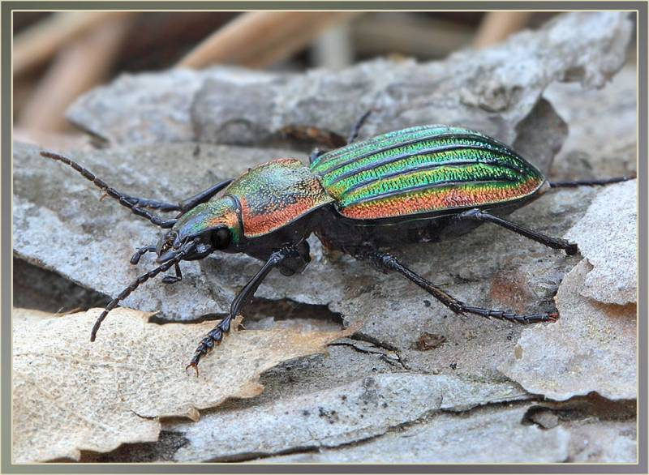
Статус
3 (VU) - редкий, уязвимый вид.

Распространение
В Вологодской области встречается в Верховажском и Нюксенском районах. Вид встречается в Северной и Центральной Европе, незначительно проникая в Западную Сибирь в восточной части ареала.

Описание
Длина тела 13-18 мм. Верх металлически-блестящий, изумрудно-зеленый. Голова, переднеспинка и края надкрылий золотисто-красные. Некоторые особи одноцветно черные, почти без металлического блеска. Каждое надкрылье с тремя продольными, иногда местами прерванными, килями.

Меры охраны
В местах обитания вида необходимо: сохранение целостности растительно-почвенного покрова (регламентация сенокошения, распашки, выпаса скота, запрет весенних палов); запрет на использование ядохимикатов; предотвращение фрагментации сообществ в результате разработки торфа, строительства и прочих видов деятельности.
Гаршнеп (Lymnocryptes minumus )

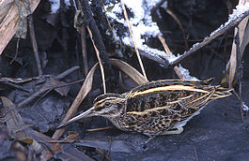
Статус
3 (V U)-редкий, уязвимый вид.

Распространение
В Вологодской области встречается в Вологодском, Устюженском, Череповецком районах. Ареал вида расположен в Евразии от Фенноскандии на западе до Енисея на востоке, преимущественно в зоне тайги.

Описание
Самый мелкий представитель бекасовых птиц. Клюв средней величины, относительно короткие желтовато-бурые ноги. Спина черновато-бурая с охристыми продольными полосками и металлическим отливом, верхняя часть груди и бока серо-рыжеватые с продольными пестринами, лоб и темя черные.

Меры охраны
Занесен в Приложение 2 Боннской конвенции. Выявление и охрана мест гнездования гаршнепа. Пропаганда охраны вида среди охотников.
Перепел обыкновенный (Coturnix coturnix)

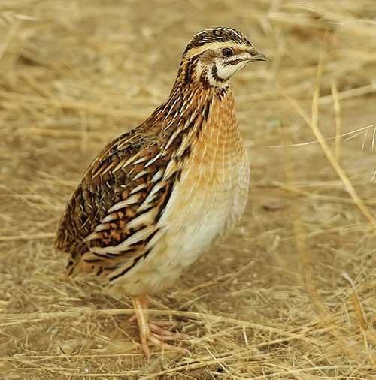
Статус
3 ( V U )-редкий, уязвимый вид.

Распространение
В Вологодской области встречается в Верховажском, Кирилловском и Шекснинском районах. Вне области ареал вида охватывает большую часть Евразии, Северную и Южную Африку.

Описание
Самый мелкий вид среди куриных птиц. Окраска пестрая, в ней присутствуют рыжие, серые, черные, белые тона. Хорошо бегает, взлетает только в случае крайней необходимости.

Меры охраны
Выявление мест обитания перепела с более высокой плотностью, ограничение использования химических удобрений и пестицидов в таких местах. Возможно, проведение сельскохозяйственных работ на таких территориях в сроки, максимально снижающие беспокойство и гибель птиц в репродуктивный период
Неясыть бородатая (Strix nebulosa Forster)
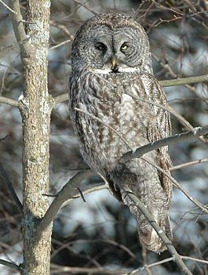

Статус
3 (VU) - редкий, уязвимый вид.

Распространение
В Вологодской области встречается в Вологодском, Кирилловском, Харовском и Череповецком районах Ареал охватывает северные леса Европы, Азии и Северной Америки

Описание
Крупная темноокрашенная, преимущественно дымчато-серая сова с большой головой. На лицевом диске четкие концентрические круги, темная «борода» под клювом, глаза небольшие, желтые, хвост длинный. Полет плавный и лег кий, довольно медленный.

Меры охраны
Занесена в Приложение 2 СИТЕС. Охраняется в Дарвинском заповеднике, ряде заказников. Необходимо сохранение старовозрастных лесов. Широкая пропаганда охраны вида.
Баранец обыкновенный (Huperzia selago)

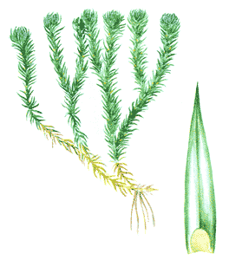
Статус
3 a, d. редкий вид

Распространение
В Вологодской области встречается в Бабаевском, Бабушкинском, Белозерском, Вашкинском, Великоустюгском, Вожегодском, Вологодском, Грязовецком, Кирилловском, Кич.-Городецком, Нюксенском, Сокольском, Сямженском, Тарногском, Тотемском, Усть-Кубинском, Чагодощенском, Череповецком районах. В России распространен в европейской части, Сибири и на Дальнем Востоке. Вне России встречается на Кавказе, в Средней Азии, Северной Америке. Евразиатский циркумбореальный гипоарктический реликтовый вид.

Описание

Многолетнее травянистое растение 10-25 см высотой. Стебли дважды-четырежды дихотомически ветвящиеся, укореняющиеся у основания. Спороносных колосков не образует. Спорангии одногнездные, находятся в пазухах обычных листьев, образуя особую спороносную зону. Листья темно-зеленые, жесткие, ланцетные. Спороносит в конце июля - августе. Развитие спор происходит очень медленно (более двух лет), развитие заростка продолжается 12-20 лет. Спорофит переходит к спороношению в возрасте 6-7 лет. Может размножаться вегетативно с помощью выводковых почек. Крупных популяций не образует, растет небольшими куртинами 0,5-1 м в диаметре.

Экология
Растет в ельниках, сосняках зеленомошных, смешанных лесах, реже низинных болотах.

Меры охраны
Вид внесен в список охраняемых растений Вологодской области с 1978 г. Охраняется в Дарвинском заповеднике, НП «Русский Север», ЛЗ «Урочище Орловская роща», ЛЗ «Чагодощенский», ЗЗ «Бабушкинский», ГПП «Геологическое обнажение у д. Пуртовино, Исады», ЛЗ «Опоки», ЗЗ «Кичменгско-Городецкий» и др.

Диплязиум сибирский (Diplazium sibiricum)

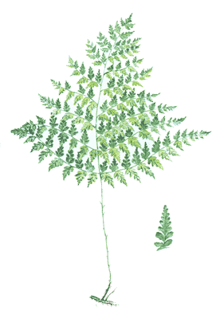
Статус
3 с, d. Редкий вид

Распространение

В Вологодской области встречается в Бабушкинском, Верховажском, Великоустюгском, Вожегодском, Вытегорском, Кирилловском, Кичменгско-Городецком, Междуреченском, Никольском, Нюксенском, Сямженском, Череповецком, Шекснинском районах. В России встречается в европейской части, а также в Сибири и на Дальнем Востоке; за ее пределами - в Фенноскандии, Монголии, Японии и Китае. Евроазиатский бореальный вид. Реликт древнего сибирского таежного флористического комплекса, сформировавшегося в раннем голоцене

Описание
Многолетнее растение до 50 см высотой. Корневище длинное, шнуровидное, ползучее, ветвистое. Размножается вегетативно и спорами. Встречается большими куртинами. Вегетирует в мае-сентябре. Спороносит в июле – августе.

Экология
Растет в поймах рек, вдоль ручьев, во влажных травянистых и мшистых еловых, а также смешанных лесах, обычно в местах выходов карбонатных пород.

Меры охраны
Охраняется на территории ГдЗ «Сойдозерский», ЛЗ «Верховинский лес», ЛЗ «Талицкий лес», 33 «Кичменгско-Городецкий», ЛЗ «Верденский», ГПП «Обнажение Контакт», ЛЗ «Урочище Орловская роща», ЛЗ «Опоки», НП «Русский Север».

Гроздовник ромашколистный (Botrychium matricariifolium)

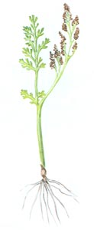
Статус
1. Вид, находящийся под угрозой исчезновения

Распространение
В Вологодской области встречается в Верховажском районе. В России известен в европейской части: Республика Карелия, Республика Коми, Ленинградская, Новгородская, Псковская, Тверская и Московская области. Вне России встречается на значительной части Европы и в Северной Америке. Европейско-североамериканский реликтовый вид.

Описание
Многолетнее травянистое растение высотой 10-14 см, с коротким сочным корневищем, несущим одну вайю, расчлененную на нижнюю - стерильную, имеющую вид настоящего листа, и верхнюю - спороносную части. Вегетирует в мае - сентябре, спороносит в июле - августе.

Экология
Опушечно-боровой псаммофил. Обитает в сосновых лесах, на опушках, по суходольным лугам, на открытых травянистых склонах, обычно с песчаными и супесчаными почвами.

Меры охраны
В Вологодской области меры охраны не приняты. Необходимы охрана известного местонахождения вида в форме микрозаказника, поиск новых местонахождений, наблюдения за биологией и периодичностью появления этого вида в местах его произрастания.

Гроздовник виргинский (Botrychium virginianum)

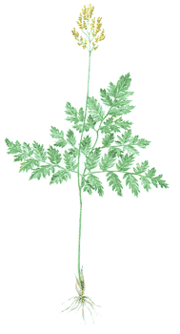
Статус
3 a, d. Редкий вид.

Распространение
В Вологодской области встречается в Бабаевском, Белозерском, Вашкинском, Верховажском, Вожегодском, Сокольском, Сямженском, Тарногском, Харовском, Череповецком районах. В России спорадически встречается в пределах лесной зоны европейской части, на юге Сибири и Дальнего Востока. За пределами России распространен в лесной зоне Европы, Китае и Северной Америке. В большинстве районов Западной Европы к концу XX в. уже исчез. Циркумбореальный с прерывистым ареалом вид. Реликт климатического оптимума голоцена.

Описание
Многолетнее растение 10-40 см высотой. Единственная вайя выше середины разделена на вегетативную и спороносную части или только вегетативная. Вегетативная часть сидячая, более или менее треугольная или треугольно-яйцевидная, дважды или трижды перисто-рассеченная, у более мелких особей не имеющая спороносной части. Последняя, если имеется, расположена на довольно длинной ножке, прямостоячая, дважды-трижды перистая. Вегетирует в мае - сентябре, спороносит в июле – августе.

Экология
Обитает в относительно влажных лиственных, смешанных и хвойных лесах, на влажных лесных полянах, окраинах ключевых болот, материковых суходольных лугах. Предпочитает влажную богатую почву и умеренное освещение. В течение нескольких лет развивается под землей за счет микоризы. Встречается одиночными особями или небольшими группами, из которых лишь некоторые спороносящие.

Меры охраны
На территории Вологодской области вид взят под охрану с 1978 г. Охраняется на территории Дарвинского заповедника, НП «Русский Север», БЗ «Илезский». Необходим ботанический контроль за состоянием популяций и создание микрозаказников в местах произрастания вида

Бутень клубненосный (Chaerophyllum bulbosum)

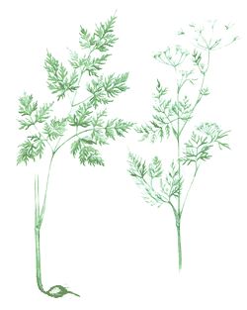
Статус
3 а. Редкий вид

Распространение
В Вологодской области встречается в Усть-Кубинском, Верховажском, Никольском районах. В России распространен по всей европейской части, кроме крайних северных районов. Вне России встречается на Украине, в Средней Европе, Средней Азии, заносное в Северной Америке. Бореальный евразиатский вид.

Описание
Многолетнее травянистое растение до 80 см высотой, с клубнеобразно утолщенным корнем яйцевидной формы. Стебель прямостоячий, внизу опушенный, с фиолетовыми пятнами, в верхней части голый. Листья широко-треугольные. Цветки белые. Плоды линейно-продолговатые. Цветет в июле, плодоносит в августе. Никогда не образует значительных по площади зарослей. Размножается семенами.

Экология
Растет в кустарниках по долинам рек, в мелколиственных лесах, иногда в посевах хлебных злаков.

Меры охраны
Вид внесен в список редких растений Вологодской области с 1993 г. На охраняемых территориях не выявлен. Необходимо дальнейшее изучение с целью выявления новых местонахождений для организации их охраны. Охраняется в Псковской области.

Цмин песчаный (Helichrysum arenarium)
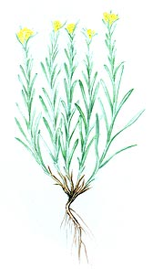

Статус

Уязвимый вид

Распространение

В Вологодской области встречается Великоустюгском, Верховажском, Вологодском, Тотемском, Устюженском районах. В России распространен в европейской части (кроме севера), на Кавказе и юге Сибири. Вне России широко распространен в теплоумеренной зоне Евразии. Степной евразиатский вид. Реликт климатического оптимума голоцена.

Описание
Многолетнее короткокорневищное, беловойлочно опушенное растение 15-30 см высотой. Стебли прямостоячие, неветвистые, многолистные. Стеблевые листья сидячие, линейные или ланцетные, цельнокрайние, 2-4 см длиной, 2-8 мм шириной. Прикорневые листья ко времени цветения отмирают. Корзинки многочисленные, до 10 мм в диаметре. Обертка многорядная, черепитчатая; листочки обертки сухие, перепончатые, от лимонно-желтых до оранжевых. Цветки трубчатые, ярко-желтые, не превышают обертку. Семянки с хорошо заметным хохолком. Цветет в июле, плодоносит в августе. Размножается преимущественно семенным путем, но возможно и вегетативное размножение корневыми отпрысками. Замечено, что чем активнее идет вегетативное размножение, тем ниже семенная продуктивность.

Экология
Растет на легких по механическому составу почвах вблизи речных долин, по обочинам дорог, опушкам сосновых лесов, на лесных полянах, суходольных лугах.

Меры охраны
В списке редких растений Вологодской области с 1993 г. Необходимы уточнение ареала вида и контроль за состоянием популяций.

Бузульник сибирский (Ligularia sibirica)

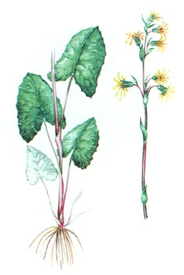
Статус

3 с. Редкий вид

Распространение
В Вологодской области встречается в Бабаевском, Бабушкинском, Белозерском, Великоустюгском, Верховажском, Вожегодском, Вологодском, Вытегорском, Кирилловском, Междуреченском, Никольском, Нюксенском, Сямженском, Тарногском, Тотемском, Устюженском, Усть-Кубинском и Череповецком районах. В России распространен в лесной зоне европейской части, в Сибири и на Дальнем Востоке. Общее распространение - Средняя Европа, Прибалтика, Белоруссия, восток Средней Азии. Бореальный евразиатский вид.

Описание
Многолетнее короткокорневищное растение с прямостоячим до 120 см высотой стеблем. Листья треугольно-сердцевидные, по краю зубчатые, нижние - на длинных, верхние - на коротких черешках.Цвеки желтые, краевые язычковые, срединные трубчатые. Плоды - семянки с хохолком из простых волосков. Цветет в июне-июле, плодоносит в июле-августе. В большинстве известных местонахождений вид представлен небольшими числом особей (3-7). В Междуреченском районе, в притеррасной пойме р. Нозьмы, в местах выхода грунтовых вод обнаружены устойчивые полночленные популяции с высокой плотностью особей (24 особи на 1 м2).

Экология
Встречается на низинных болотах, заболоченных лугах, в хвойно-мелколиственных заболоченных лесах, на зарастающих торфоразработках, по берегам рек и озер. Умеренный выпас скота не оказывает отрицательного влияния на состояние популяций.

Меры охраны
Вид внесен в список редких растений Вологодской области с 1993 г. Охраняется в НП «Русский Север», ГдЗ «Сойдозерский», ЛЗ «Сондугский», ЛЗ «Атлека», ЛЗ «Орловская роща», ЛЗ «Кудринский бор», ЛПП «Сокольский бор», ЗЗ «Шемогодский» и ЗЗ «Чарозерский» и др. Необходим контроль за состоянием популяций.

Белокопытник лучистый (Petasites radiatus)
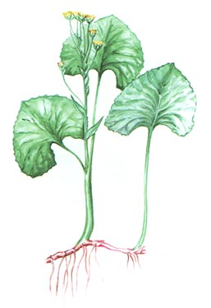

Статус
3 с. Редкий вид

Распространение
В Вологодской области в Бабушкинском, Великоустюгском, Верховажском, Кич.-Городецком, Нюксенском районах. В России распространен на севере европейской части и в горных районах Сибири. Гипоарктический евро-сибирский вид.

Описание
Двудомное многолетнее длиннокорневищное травянистое растение. Корневище - до 0,8 см в диаметре. Прикорневые листья на длинных сине-фиолетовых черешках. Листовые пластинки голые или только снизу едва волосистые, кожистые, треугольно-почковидные, до 20 см шириной и до 15 см длиной. Цветки желтые; краевые - язычковые, женские, располагаются по краю корзинки в один ряд, срединные - трубчатые, с пятилопастным симметричным отгибом. Цветет в июне, плодоносит в июле.

Экология
Растет на галечниковых берегах рек, на отмелях.

Меры охраны
Внесен в список редких растений Вологодской области с 1993 г. Охраняется на территории ЛЗ: «Опоки» и «Верховинский лес»; ГПП «Исады-Пуртовино» и «Исакова Гора». Необходимы контроль за состоянием популяций, создание охраняемых территорий в местах произрастания вида и поиск новых местонахождений.

Резуха стреловидная (Arabis sagittata)
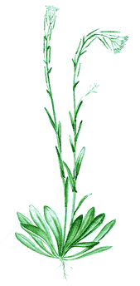

Статус
3 с. Редкий вид

Распространение
В Вологодской области встречается в Бабаевском, Великоустюгском, Верховажском, Кадуйском и Нюксенском, Усть-Кубинском районах. В России встречается в европейской части, на Кавказе, в Западной и Восточной Сибири, на Дальнем Востоке. За пределами России - в Северной и Средней Европе, Крыму, Малой Азии, Китае, Северной Америке. Бореально-неморальный циркумполярный вид.

Описание
Однолетнее или двулетнее травянистое растение 30-45 см высотой. Стебель и листья шершавые от ветвистых волосков, в нижней части - с примесью простых. Цветки белые, 5-6 мм в диаметре, лепестки горизонтально отклоненные. Семена мелкие, коричневые, гладкие или мелкоточечные, узкокрылатые. Цветет в июне - июле, плодоносит в июле - августе. Размножается исключительно семенами.

Экология
Растет по берегам рек и озер, на пойменных лугах, на сухих прогреваемых береговых склонах, на выходах известняков, реже - в сосняках, на сорных местах.

Меры охраны
Вид включен в список редких растений Вологодской области с 1993 г. Охраняется на территории ЛЗ «Опоки». При выявлении новых мест произрастания необходимо взять их под охрану и осуществлять контроль за состоянием популяций вида.
Пустынница высокая (Eremogone procera)

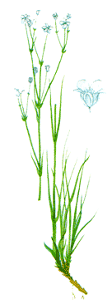
Статус
3 а, с. Редкий вид

Распространение
В Вологодской области встречается в Усть-Кубинском, Харовском, Верховажском, Кич.-Городецком, Устюженском и Сокольском районах. В России встречается в европейской части и в Сибири, преимущественно в степной и лесостепной зонах. За пределами России распространен в Средней и Восточной Европе, в Средней Азии. Бореальный евразиатский вид.

Описание
Травянистое многолетнее растение с немногочисленными, прямостоячими или при основании восходящими, ветвящимися в верхней части, голыми, полурозеточными, генеративными побегами до 30 см высотой. Листья серо-зеленые, стеблевые, 2-7 см длиной. Цветки пятичленные, чашелистики широкояйцевидные. Плоды - широкояйцевидные коробочки. Цветет в июне - августе. Плодоносит в июле - августе.

Экология
В долинах рек, на песчаных наносах, по склонам коренных берегов, на лугах среднего уровня и в сосновых лесах на боровых террасах. Опушечно-луговой псаммофильный вид.

Меры охраны
Включен в список редких растений Вологодской области с 1993 г. В Вологодской области меры охраны не приняты. Необходимы ботанический контроль за состоянием популяций, создание микрозаказников.

Мерингия бокоцветковая (Moehringia lateriflora)

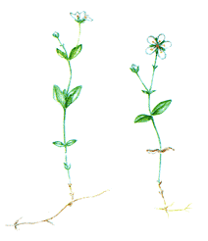
Статус
2. Уязвимый вид

Распространение
В Вологодской области встречается в Бабушкинском, Вожегодском, Верховажском, Сямженском, Устюженском, Чагодощенском районах. В России встречается на севере и в средней полосе европейской части, в Сибири и на Дальнем Востоке. Вне России распространен в Финляндии, Прибалтике, в Белоруссии, на севере Украины (доходит к югу до 50° с. ш.), в Средней Азии, Монголии и Китае, а также в Северной Америке. Циркумбореальный вид.

Описание
Травянистое многолетнее растение 5-15 см высотой, с тонким, б.м. горизонтальным, ветвистым корневищем; немногочисленными шероховато опушенными, большей частью не-ветвящимися стеблями. Листья светло-зеленые, 1-1,5 см длиной и 3-10 мм шириной, широкоовальные или продолговатые, с хорошо выраженной центральной жилкой, к основанию суженные, сидячие. Цветки в пазушных малоцветковых (1-2) редуцированных дихазиях, на длинных цветоножках. Плоды - яйцевидные коробочки, почти вдвое длиннее чашечки, раскрывающиеся шестью зубчиками. Вегетирует - май - сентябрь. Цветет в июне - июле, плодоносит в июле - августе.

Экология
Обитает на суходольных лужайках в верхней части склонов и на обрывах коренных берегов, в долинах рек, в кустарниках по берегам рек, в сырых еловых и смешанных лесах, изредка по гарям, вырубкам и на осоковых, осоково-гипновых и хвощево-разнотравных болотах.

Меры охраны
Включен в список редких растений Вологодской области с 1993 г. Охраняется на территории ЛЗ «Чагодощенский». Необходимы контроль за состоянием популяций, уточнение ареала, организация микрозаказников.

Звездчатка пушисточашечковая (Stellaria hebecalyx Fenzl )
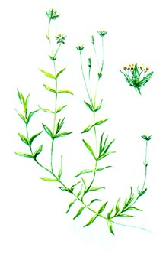

Статус

3 b, d. Редкий вид

Распространение
В Вологодской области встречается в Верховажском, Великоустюгском, Грязовецком, Тотемском, Никольском, Устюженском, Усть-Кубинском, Харовском районах. В России известен в европейской части (преимущественно на северо-востоке) и Западной Сибири. По всей территории встречается очень спорадически и неравномерно. Европейско-сибирский бореальный вид. Эндем России.

Описание
Многолетнее растение стойким ползучим корневищем. Стебли у основания восходящие, простые или слабоветвистые, четырехгранные, голые, 10-40 см высотой. Листья узко- или линейно-ланцетные, при основании иногда с ресничками, верхние листья с нижней стороны у верхушки, часто коротко-шершаво-пушистые. Цветки в негустых полузонтиках. Цветет в июне - июле, плодоносит в июле – августе .

Местообитание
Растет на коренных берегах, на задернованных склонах и пойменных лугах речных долин, по ручьям, у выхода ключей, вдоль дорог.

Меры охраны
Охраняется на территории Дарвинского заповедника. Необходимы поиски новых местонахождений и контроль за состоянием популяций.

Осока болотолюбивая (Carex heleonastes)

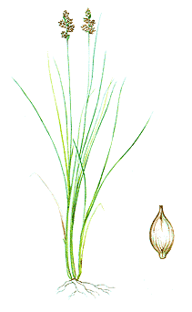
Статус

3 а, с. Редкий вид

Распространение
В Вологодской области встречается в Бабаевском, Верховажском, Вытегорском, Сямженском, Тарногском, Тотемском, Устюженском, Харовском районах. В России очень редко встречается в арктической и лесной зонах европейской части, а также на Урале и Кавказе, в Сибири и на полуострове Камчатка. За пределами России распространен в Фенноскандии, Средней и Восточной (страны Прибалтики, Белоруссия и Западная Украина) Европе и Северной Америке. Почти циркумбореальный вид.

Описание
Многолетнее травянистое растение 15-30 см высотой, образующее дерновины. Стебли прямостоячие, тонкие, трехгранные, вверху острошероховатые. Листовые пластинки серовато-зеленые, плоские или вдоль сложенные, желобчатые, 1-1,5 (2,5) мм шириной, длиннее стебля или равны ему. Цветет в мае. Плодоносит в июне – июле.

Экология
Болотно-лесной вид, растет на ключевых болотах, заболачивающихся лугах, топких берегах рек и озер, по торфяникам.

Меры охраны
Охраняется на территории ЛЗ «Урочище Лиственничный бор». Необходимы контроль за состоянием популяций и поиск новых местонахождений.

Осока просяная (Carex panacea)

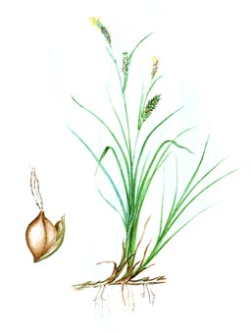
Статус
3 с. Редкий вид

Распространение
В Вологодской области встречается в Вашкинском, Верховажском, Вожегодском, Вологодском, Кирилловском, Устюженском, Усть-Кубинском районах. В России распространен также в европейской части (кроме южных районов), на Кавказе, юге Сибири. Вне России отмечается для Европы, Крыма, Кавказа, Западной и Центральной Азии, Северной Африки, Северной Америки (заносное), Новой Зеландии (заносное).Европейско-средиземноморско-западноазиатский вид.

Описание
Многолетнее травянистое растение 10-50 см высотой, с ползучим корневищем. Стебли прямостоячие, гладкие, тупотрех-гранные. Листья сизо-зеленые, прямые, 2-4 мм шириной, длинно заостренные, жесткие, короче стеблей. Цветет в мае - июле. Плодоносит в июне - августе.

Экология
Растет на сырых и болотистых лугах, в кустарниках и разреженных лесах, на низинных осоковых болотах, по сырым берегам рек, у родников.

Меры охраны
Охраняется на территории Дарвинского заповедника, в НП «Русский Север». Необходимы организация микрозаказников, ботанический контроль за состоянием популяций.

Росянка английская (Drosera anglica Huds)

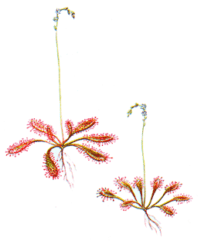
Статус

3 а, с. Редкий вид

Распространение
В Вологодской области встречается в Бабаевском, Белозерском, Великоустюгском, Верховажском, Вожегодском, Вытегорском, Кирилловском, Кич.-Городецком, Никольском, Сокольском, Сямженском, Тотемском, Устюженском, Усть-Кубинском, Чагодощенском районах. В пределах России встречается в европейской части, Западной и Восточной Сибири, на Дальнем Востоке до юга Камчатки и Сахалина. За пределами России - в Скандинавии, Средней, Атлантической, Восточной (Прибалтика, Белоруссия) Европе, Монголии, Северной Америке. Бореальный циркумполярный вид.

Описание
Болотный многолетник 5-20 см высотой. Корневище вертикальное, тонкое. Стебель укороченный, листья сближены в розетку, узко-обратнояйцевидные, на верхушке закругленные, к основанию постепенно суженные, 1,5-3 см длиной, 0,3-0,5 см шириной, преимущественно сверху и по краям густо покрытые длинными железистыми волосками. Цветки мелкие, белые, в негустых завитках. Плоды - удлиненно-овальные гладкие коробочки 5-7 мм длиной. Цветет в июне-июле, плодоносит в июле-августе.

Экология
Встречается в мочажинах на сфагновых верховых и переходных облесенных сосной болотах. Изредка - на сфагновых пятнах низинных болот, на сплавинах олиготрофных озер, заболоченных берегах водоемов.

Меры охраны
Вид внесен в список редких растений Вологодской области с 1993 г. Охраняется на территории Дарвинского заповедника, НП «Русский Север», ЛЗ «Чагодощенский». Необходим контроль за состоянием популяций.

Молочай Бородина (Euphorbia borodinii Sambuk )
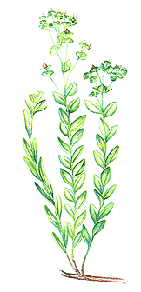

Статус

3 с, d. Редкий вид

Распространение
В Вологодской области встречается в Белозерском, Вашкинском, Великоустюгском, Верховажском, Вожегодском, Никольском, Нюксенском, Тотемском, Усть-Кубинском, Устюженском, Харовском районах. В пределах России - на востоке европейской части, изредка на северо-западе. За пределы таежной зоны не выходит. Эндемичное растение Восточной Европы. Бореальный восточноевропейский вид.

Описание
Многолетнее травянистое голое растение высотой 20-60 см. Стебли прямостоячие, густо облиственные, без пазушных стерильных веточек. Стеблевые листья очередные, в соцветиях - мутовчатые, серединные листья эллиптические или обратнояйцевидные, тупые, 2,5-7 см длиной, 1-2 см шириной, листья наиболее широкие в середине, снизу с хорошо заметным перистым жилкованием. Плоды дробные, глубокотрехбороздчатые, голые. Семена желтоватые, гладкие, с небольшим дисковидным придатком. Цветет в июле, плодоносит в августе.

Экология
Встречается в поймах рек, на лугах различного уровня, чаще в прирусловой части поймы, а также на сухих песчаных склонах коренных берегов рек, иногда на обнажениях карбонатных пород. Может расти по обочинам дорог и песчаным карьерам.

Меры охраны
Охраняется на территории ЛЗ «Опоки», ЛЗ «Ванская Лука». Необходимы контроль за состоянием популяций, создание ряда микрозаказников.

Язвенник песчаный (Anthyllis arenaria)

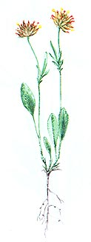
Статус
3 с. Редкий вид

Распространение
В Вологодской области встречается в Бабаевском, Бабушкинском, Верховажском, Великоустюгском, Нюксенском, Устюженском, Харовском, Чагодощенском районах. В России встречается на северо-востоке и северо-западе европейской части. За ее пределами - в Скандинавии, Средней Европе. Бореальный европейский вид.

Описание
Двулетнее или многолетнее растение, с тремя - девятью восходящими стеблями, высотой 14-45 см. Прикорневые листья непарно-перистосложные, с одной - четырьмя парами маленьких или иногда хорошо развитых боковых листочков и довольно крупным эллиптическим конечным листочком, при основании обычно суженным, на верхушке остроконечным; 2-4 стеблевых листа расположены в нижней половине стебля. Бобы яйцевидные, невскрывающиеся, односемянные, заключенные в чашечку. Цветет в июне - августе. Плодоносит в июле - августе.

Экология
Обитает в сосновых борах, верещатниках, а также на сухих лугах и по берегам рек, по железнодорожным насыпям. Приурочен к песчаным почвам.

Меры охраны
Внесен в список охраняемых растений Вологодской области с 1993 г. Охраняется на территории ЛЗ «Опоки», ГгЗ «Урочище Стрельна». Необходимы контроль за состоянием популяций, поиск новых местонахождений.

Чина лесная (Lathyrus sylvestris)

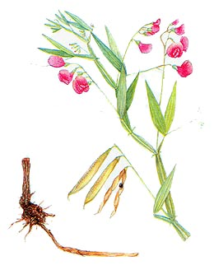
Статус
3 а, с. Редкий вид

Распространение
В Вологодской области встречается в Бабаевском, Вашкинском, Великоустюгском, Верховажском, Вытегорском, Грязовецком, Кирилловском, Никольском, Устюженском, Чагодощенском, Череповецком, Шекснинском районах. На территории России встречается по всей европейской части, на Кавказе, в Западной Сибири (кроме севера). Вне России - по всей Европе и на Кавказе. Неморальный европейско-западносибирский вид.

Описание
Многолетнее травянистое растение с длинным ветвистым корневищем. Стебли распростертые или восходящие, гранистые, по двум граням, ширококрылатые, достигающие иногда 1,5 м длины. Листья перистосложные с 1 парой крупных, до 8-15 см длиной, ланцетных, к верхушке постепенно суженных листочков, ось листа заканчивается усиком; прилистники короче листочков, в основании стреловидные, ланцетные (0,9-2 см длиной). Цветки - 1,5-1,8 см, собраны в кисть, цветоносы обычно длиннее листьев. Бобы продолговатые, крупные, до 8 см длиной, голые. Цветет с середины июня по август. Плодоносит в июле – сентябре.

Экология
Обитает на сухих светлых опушках сосновых и мелколиственных лесов, на лесных полянах, среди кустарников, иногда на речных склонах, заброшенных карьерах, вдоль лесных дорог.

Меры охраны
Вид внесен в список редких растений Вологодской области с 1993 г. Охраняется на территории Дарвинского заповедника, ЛЗ «Чагодощенский», НП «Русский Север», ЛПП «Подсосенье», ЛЗ «Лиственничный бор». Необходимы выявление новых местонахождений, контроль за состоянием популяций, запрет на сборы в лекарственных целях.

Пололепестник зеленый (Coeloglossum viride)

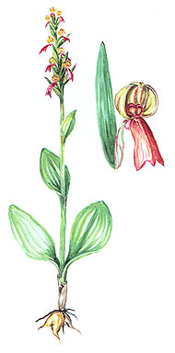
Статус
3 а, с. Редкий вид

Распространение
В Вологодской области встречается в Белозерском, Великоустюгском, Верховажском, Вологодском, Вожегодском, Вытегорском, Кирилловском, Никольском, Тарногском, Харовском, Чагодощенском, Сямженском, Усть-Кубинском районах. За пределами России ареал вида охватывает арктическую и бореальную зоны Евразии и Северной Америки, а также горные районы юга Европы, Юго-Западной и Восточной Азии. Голарктический вид.

Описание
Травянистый многолетник с двураздельным клубнем с шиловидно-удлиненными концами. Стебель 15-25 см высотой, при основании с 2-3 чешуевидными листьями. Цветки желтовато-зеленоватые. Плоды - узкоэллипсоидальные коробочки, вскрывающиеся 6 створками. Цветет в июне-июле, плодоносит в июле-августе. Размножается семенами. Встречается единичными экземплярами.

Экология
Растет на лугах и опушках. Предпочитает участки с низкорослым травостоем. Выявлена повышенная чувствительность вида к поздним весенним заморозкам.

Меры охраны
Внесен в список редких растений области с 1993 г. Охраняется на территории НП «Русский Север», ЛЗ «Чагодощенский», БЗ «Илезский». Необходимо изучение состояния популяций в различных местообитаниях.

Ладьян трехнадрезный (Corallorhiza trifida Chatel)

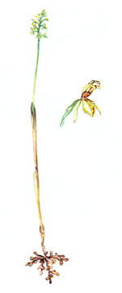
Статус

3 с. Редкий вид

Распространение
В Вологодской области встречается Бабушкинском, Великоустюгском, Верховажском, Вожегодском, Вологодском, Вытегорском, Грязовецком, Кадуйском, Кирилловском, Междуреченском, Никольском, Сокольском, Сямженском, Тарногском, Тотемском, Усть-Кубинском, Череповецком районах. В России встречается по всей европейской части, в Сибири, на Кавказе, Дальнем Востоке. За пределами России - в Скандинавии, Европе, Монголии, Японии, Китае, Северной Америке. Субциркумбо-реальный вид.

Описание
Многолетнее травянистое растение, лишенное хлорофилла (сапротроф), с подземным ветвистым беловатым коралловидным корневищем, лишенным корней. Цветки неправильные, губа трехлопастная, с маленькими зубчикообраз-ными боковыми лопастями, с большой конечной долей, беловатой, близ основания с двумя красноватыми полосками и крапинами. Плод - поникающая коробочка. Цветет в мае-июне, плодоносит в июле - августе. Завязываемость плодов высокая. Размножение семенное.

Экология
Растет в смешанных лесах, ключевых осоково-гипновых и облесенных осоково-сфагновых болотах, сырых ельниках разнотравных.

Меры охраны
Вид включен в список охраняемых растений Вологодской области с 1978 г. Охраняется на территории Дарвинского заповедника, НП «Русский Север», ЛЗ «Сондугский», ЛЗ «Атлека», ГдЗ «Куштозерский», ГдЗ «Сойдозерский», БЗ «Илезский», ЛЗ «Верденский».

Пальчатокоренник Траунштейнера (Dactylorhiza traunsteineri)

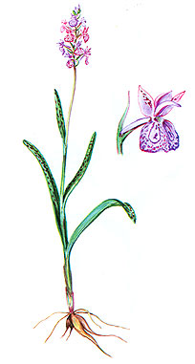
Статус

3 с. Редкий вид

Распространение
В Вологодской области встречается в Бабаевском, Вашкинском, Великоустюгском, Верховажском, Вожегодском, Вологодском, Вытегорском, Грязовецком, Кирилловском, Нюксенском, Тарногском, Тотемском, Усть-Кубинском, Харовском, Чагодощенском, Череповецком районах. В России ареал охватывает среднюю полосу и весь север европейской части. Изолированные местонахождения на Среднем и Южном Урале и на юге Сибири. За пределами России - в Средней Европе, Фенноскандии, на Украине, в Белоруссии и странах Прибалтики. Европейско-сибирский вид.

Описание
Многолетнее травянистое растение с двух-трехлопастным клубнем, с длинными корневидно утонченными лопастями. Стебли тонкие, 15 -35 см высотой (до 40 см), с 3—4 пятнистыми или часто зелеными сидячими, линейными или линейно-ланцетными вверх направленными и вдоль сложенными листьями. Плоды - цилиндрические коробочки. Семена мелкие, многочисленные. Цветет в июле - начале августа, плодоносит в августе. Плоды завязываются редко и в небольшом количестве. Размножается исключительно семенами.

Экология
Растет на открытых низинных и переходных осоково-сфаг-новых болотах с повышенным минеральным питанием, на заболоченных лугах, в сфагновых ельниках и сосняках.

Меры охраны
Внесен в список охраняемых растений области с 1978 г. Охраняется на территории Дарвинского заповедника, НП «Русский Север», ЛЗ «Атлека», ЛЗ «Урочище Орловская роща», ЛЗ «Сондугский», ЗЗ «Грязовецкий» и ЗЗ «Чарозерский».

Тайник сердцевидный (Listera cordata)
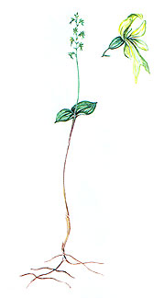

Статус

3 а, с. Редкий вид

Распространение
В Вологодской области встречается в Бабаевском, Верховажском, Великоустюгском, Вожегодском, Вологодском, Вытегорском, Кирилловском, Тарногском , Тотемском, Усть-Кубинском, Харовском Кич.-Городецком и Нкжсенском районах. В России встречается в лесной зоне почти во всех районах ее европейской и азиатской частей. За пределами России - в Западной Европе и Малой Азии, Северной Америке. Циркумбореальный голарктический вид.

Описание
Многолетнее травянистое растение 10-22 см высотой, с тонким ползучим корневищем и немногочисленными поверхностно расположенными корнями. Листья в числе двух, сидячие, сверху слабо железисто опушенные, сердцевидно-яйцевидные или почти треугольные, на конце заостренные, тонкие, 1,2-2,0 см длиной.). Цветки мелкие, околоцветник желтовато-зеленый, губа окрашена в пурпурный цвет, до 4,5 мм длины, обратноклиновидная, при основании с 2 ланцетными зубчиками. Плод - шаровидная коробочка до 5 мм длиной. Цветет в конце июня - июле, плодоносит в августе. Размножается семенами, но чаще вегетативно. Завязываемость плодов высокая (до 70 %). Обычно растет поодиночке или небольшими группами. Крупных популяций не обнаружено.

Экология
Растет в тенистых, сырых, заболоченных (еловых, реже сосновых) лесах, иногда в зеленомошных лесах, на оподзоленных кислых почвах, а также на открытых низинных и верховых болотах.

Меры охраны
Внесен в список охраняемых растений области с 1978 г. Охраняется на территории НП «Русский Север», ГдЗ «Сойдозерский». Необходимы контроль за состоянием популяций и создание микрозаказников. Включен в Приложение II к Конвенции СИТЕС.

Мякотница однолистная (Malaxis monophyllos)

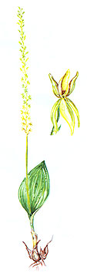

Статус

3 а. Редкий вид

Распространение
В Вологодской области встречается в Бабаевском, Бабушкинско, Вашкинском, Великоустюгском, Верховажском, Вожегодском, Вытегорском, Кирилловском, Кич.-Городецком, Никольском, Сямженском, Тотемском, Тарногском, Устюженском, Харовском, Чагодощенскоми и Череповецком районах. В России вид имеет обширный ареал, охватывающий лесную зону от европейской части до Дальнего Востока. Вне России - в Западной и Восточной Европе, Малой Азии, Монголии, Китае, Японии. Неморально-бореаль-ный евразиатский вид.

Описание
Многолетнее желтовато-зеленое растение (8—40 см высотой). Стебель при основании клубневидно утолщенный, окружен влагалищами старых листьев. Нормально развитый лист на растении один, редко два, причем второй заметно меньше первого. Цветки мелкие, желтоватые или зеленоватые, листочки наружного круга яйцевидные, внутреннего-линейные, губа широкояйцевидная, 2-3 мм длиной, заостренная, цельнокрайняя. Цветет в июне-июле.

Экология
Встречается в лесах разного типа (чаще в мшистых еловых), на лугах, болотах, в зарослях кустарников, на сфагновых сплавинах. Может расти как на умеренно сухих, так и заболоченных почвах.

Меры охраны
Включен в список редких растений области с 1993 г. В области охраняется на территории НП «Русский Север», в Дарвинском заповеднике, ЛЗ «Чагодощенский», БЗ «Илезский лес», ЗЗ «Чарозерский». Необходимы контроль за состоянием популяций и сохранение местообитаний.

Трищетинник сибирский (Trisetum sibiricum)

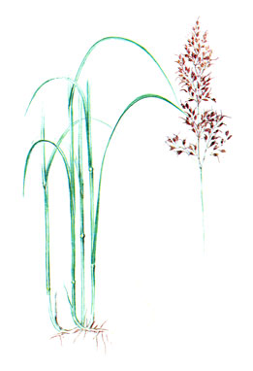
Статус
3 с. Редкий вид

Распространение
В Вологодской области встречается в Бабаевском, Бабушкинском, Верховажском, Вожегодском, Вологодском, Грязовецком, Нюксенском, Сямженском, Усть-Кубинском, Харовском, Шекснинском районах. В России распространен в Арктике, лесной зоне европейской части, в Западной и Восточной Сибири, на Дальнем Востоке. Вне России - в Средней и Восточной Европе, горах Средней Азии и Центральной Азии, Японии, Китае, на Аляске, Алеутских островах. Циркумбореальный вид.

Описание
Многолетнее травянистое растение, 30-100 см высотой, с коротким ползучим корневищем, образующее небольшие дерновинки. Стебли прямостоячие, голые, гладкие; влагалища листьев голые или слабо коротко опушенные. Листовые пластинки линейные, плоские, шириной до 10 мм, сверху почти голые, по краю и жилкам шероховатые. Соцветие метельчатое, продолговатое, раскидистое, до 20 см длиной. Колоски 5-10 мм длиной, 2-3-цветковые, золотисто-бурые, блестящие. Колосковые чешуи по килю слабошероховатые, верхняя колосковая чешуя шире и длиннее нижней. Нижняя цветковая чешуя с двумя короткими остриями и изогнутой остью, выходящей из верхней трети. Плод - зерновка. Цветет в июне - июле, плодоносит в августе.

Экология
Встречается на болотистых лугах, среди кустарников, в разреженных лесах, по склонам речных и озерных террас.

Меры охраны
Вид внесен в список редких растений Вологодской области с 1993 г. Охраняется на территории ЛЗ «Унженский лес». Необходим контроль за состоянием известных популяций.

Змеевик живородящий (Bistorta vivipara)

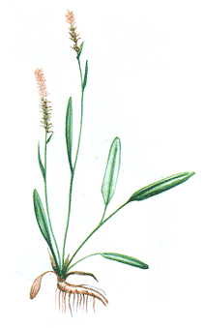
Статус
3 b, d. Редкий вид

Распространение
В Вологодской области встречается в Вашкинском, Верховажском, Вожегодском, Вытегорском, Кирилловском, Сямженском, Харовском, Череповецком районах. В России встречается в северных районах европейской части, Западной и Восточной Сибири, на Дальнем Востоке. Вне России распространен в горах Южной Европы, в Средней и Центральной Азии, Северной Америке. Циркумполярный гипоарктоальпийский реликтовый вид.

Описание
Многолетнее травянистое растение 15—45 см высотой, с коротким утолщенным изогнутым корневищем и розеткой (3-7) длинночерешковых эллиптических листьев. Цветки 3-3,5 мм длиной, белой окраски, с пяти-раздельным околоцветником, собраны в цилиндрический тонкий колос. Цветет в июне - июле. Плоды не были обнаружены.

Экология
Произрастает на суходольных, прибрежных, лесных лугах, пастбищах. Приурочен к лугам с низким травостоем.

Меры охраны
Вид внесен в список редких растений Вологодской области с 1993 г. Охраняется в НП «Русский Север». Необходимы контроль за состоянием популяций и их охрана.

Живокость высокая (Delphinium elatum )
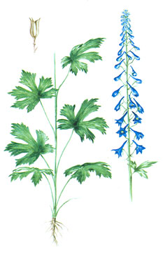

Статус

3 с. Редкий вид

Распространение
В Вологодской области встречается в Бабаевском, Бабушкинском, Великоустюгском, Верховажском, Вожегодском, Вытегорском, Кирилловском, Кич.-Городецком, Никольском, Нюксенском, Сокольском, Сямженском, Тарногском, Тотемском, Усть-Кубинском рнайонах. В России распространен в Европе, Сибири. Вне России встречается в горах Средней Европы, Средней Азии, Северной Монголии. Бореальный евразиатский вид.

Описание
Многолетнее травянистое растение 100-200 см высотой, с коротким корневищем. Стебель голый или в нижней части с отклоненными книзу редкими волосками. Листья глубоко паль-чато рассеченные, в очертании округлые, при основании глубокосердцевидные, со сходящимися крайними долями. Соцветие — простая или в нижней части ветвистая негустая кисть. Цветки синие, со шпорцем 1-1,5 см длиной. Плоды - трехлистовки. Цветет в июле - августе, плодоносит в августе.

Экология
Преимущественно долинный вид. Растет в пойменных мелколиственных лесах, сероольшаниках, на лугах, опушках и вырубках елово-березовых лесов, чаще единичными особями, а крупные группы обычно образует в поймах рек. Иногда выращивается в культуре.

Меры охраны
Вид внесен в список редких растений Вологодской области с 1993 г. Охраняется в НП «Русский Север», ЗЗ «Нюксенский», ГгЗ «Урочище Стрельна», ЗЗ «Великоустюгский», ГдЗ «Куштозерский», ЗЗ «Бабушкинский», ЛЗ «Опоки», ЗЗ «Шемогодский».

Прострел раскрытый (Pulsatilla patens)

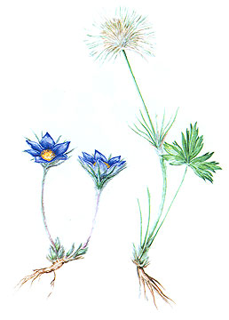
Статус

3 с. Редкий вид

Распространение
В Вологодской области встречается в Бабаевском, Вашкинском, Верховажском, Вожегодском, Кирилловском, Кадуйском, Никольском, Сокольском, Устюженском, Чагодощенском, Череповецком районах.. Вне России ареал вида охватывает Прибалтику, Украину, Молдавию, Белоруссию, Скандинавию (юг) и восточные районы Средней Европы. Восточноевропей-ско-западносибирский преимущественно лесостепной вид.

Описание
Многолетнее 30-45 см высотой травянистое растение с многоглавым вертикальным темно-коричневым корневищем. Цветоносы прямые с крупными сине-фиолетовыми цветками. Плод из многочисленных односеменных плодиков, на верхушке с длинным остевидным придатком - разросшимся стилодием, покрытым многочисленными волосками. Цветет в мае - начале июня. Плодоносит в июне .

Экология
Растет в сухих сосняках беломошниках, сосняках зеленомошниках.

Меры охраны
Вид внесен в список охраняемых растений с 1978 г. Охраняется в Дарвинском заповеднике, ЛПП «Чайкино озеро», НП «Русский Север», ЛЗ «Ванская лука». Необходим полный запрет сбора растений на букеты, изучение состояния популяций вида на охраняемых природных территориях, сохранение генофонда вида в культуре.

Кизильник черноплодный (Cotoneaster melanocarpus)

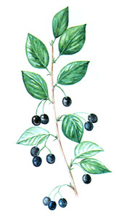
Статус
3 а, с. Редкий вид

Распространение
В Вологодской области встречается в Верховажском, Великоустюгском, Вожегодском, Нюксенском, Сямженском, Харовском, Усть-Кубинском районах. В России известен на северо-востоке европейской части, в Псковской и Ленинградской областях, на Кавказе, в Сибири и на Дальнем Востоке. За пределами России - в Средней и Северной Европе, на Украине, в Средней Азии. Бореальный евразиатский вид.

Описание
Кустарник до 2 м высотой. Молодые ветви войлочные. Листья очередные эллиптические или яйцевидные, цельнокрайние, сверху голые, темно-зеленые, снизу с белым или желтоватым войлочным опушением, 20-22 мм длиной и 15— 18 мм шириной, на верхушке округлые, часто чуть выемчатые. Цветки обоеполые, 4 мм в диаметре, светло-розовые или белые, собранные в поникающие 5-10-цветковые кисти. Плоды ягодообразные, повислые: незрелые - темно-красные, зрелые - черные с сизым налетом, с 2-3 косточками. Цветет в июне, плодоносит в августе.

Экология
Растет на хорошо прогреваемых высоких сухих открытых известняковых склонах, на коренных берегах, иногда в сухих зеленомошных лесах. Встречается спорадически.

Меры охраны
Вид включен в список редких растений Вологодской области с 1993 г. Охраняется на территории ЛЗ «Опоки», ГгЗ «Урочище Стрельна», ГПП «Геологическое обнажение Мяколица». Необходим контроль за состоянием популяций.

Малина хмелелистная (Rubus humulifolius)

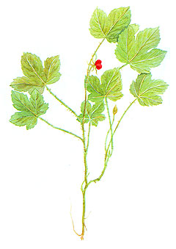
Статус

3 с, d. Редкий вид

Распространение
В Вологодской области втречается в Бабушкинском, Вашкинском, Великоустюгском, Верховажском, Вожегодском, Вологодском, Вытегорском, Грязовецком, Кирилловском, Кич.-Городецком, Междуреченском, Никольском, Нюксенском, Тарногском, Тотемском, Усть-Кубинском, Череповецком, Шекснинском районах. В России встречается на севере лесной зоны европейской территории, в Западной и Восточной Сибири, на Дальнем Востоке. Вне России - в Северо-Восточном Китае и Японии. Бореальный восточноевропейско-азиатский реликтовый вид.

Описание
Многолетнее растение до 30 см высотой с ползучим корневищем. Стебли в нижней части одревесневающие, в верхней - травянистые, прямостоячие или восходящие, покрытые шипами, голые или слабо опушенные. Листья очередные, простые, тройчатораздельные, сверху опушены редкими волосками, снизу - с шипиками и волосками. Черешок длинный, желобчатый, щетинисто опушенный. Цветки одиночные или по 2 на цветоножках, поникающие. Плоды из немногих костянок, розовато-белые. Цветет в июне, плодоносит в июле. Завязываемость плодов слабая, размножается преимущественно вегетативно.

Экология
Растет чаще всего в ельниках хвощево-сфагновых, реже - в мелколиственных заболоченных лесах и на моховых (сфагновых и гипновых) болотах.

Меры охраны
Вид внесен в список охраняемых растений Вологодской области с 1978 г. Охраняется на территории НП «Русский Север», ЛПП «Одомченский бор», ЛЗ «Верховажский лес», ЛЗ «Орловская роща», ЗЗ «Кичменгско-Городецкий», ЗЗ «Бабушкинский», ЛПП «Яшкин бор», ЛЗ «Бобришный угор», ГдЗ «Куштозерский», «Лухтозерский», «Сондугский», «Сойдозерский».

Камнеломка болотная (Saxifraga hirculus)

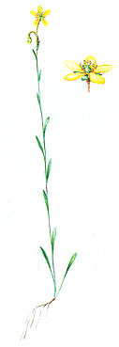
Статус
2. Уязвимый вид

Распространение
В Вологодской области встречается в Бабаевском, Белозерском, Вашкинском, Великоустюгском, Верховажском, Вожегодском, Сямженском, Устюженском, Чагодощенском, Череповецком районах. Вне области встречается в европейской части России, в горах Кавказа, в Западной и Восточной Сибири, на Дальнем Востоке. За пределами России - в Восточной, Центральной и Атлантической Европе, Средней Азии, Северной Америке. Гипоарктоальпийский вид северного полушария.

Описание
Многолетнее растение высотой до 30 см, с тонким корневищем и олиственными вегетативными побегами. Стебли одиночные или по нескольку, тонкие, нежные, под соцветием, с густым рыжеватым опушением. Листья очередные, светло-зеленые, узкие, сидячие. При основании стебля розетка более широких листьев, в основании плавно суженных в черешок. Цветки одиночные или по 2-3 на верхушке стебля, с 5 ярко-желтыми лепестками эллиптической формы, значительно длиннее чашечки. Плод - продолговато-овальная коробочка, до 1 см длиной. Цветет в июле - начале августа. Плодоносит в сентябре.

Экология
Обитает на низинных заболоченных лугах, низинных ключевых болотах, заболоченных берегах водоемов.

Меры охраны
Включен в список редких растений области с 1993 г. Охраняется на территории Дарвинского заповедника. Необходимы охрана всех известных мест произрастания и выявление новых, контроль за состоянием популяций, особенно в районах, несущих большую антропогенную нагрузку.

Марьянник гребенчатый (Melampyrum cristatum)
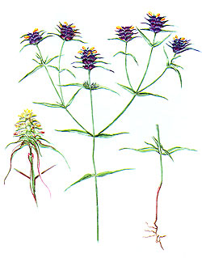

Статус

3 с. Редкий вид

Распространение
В Вологодской области встречается в Бабаевском, Бабушкинском, Великоустюгском, Верховажском, Вожегодском, Кирилловском, Никольском, Сокольском, Сямженском, Усть-Кубинском, Устюженском, Харовском, Чагодощенском районах. В России спорадически встречается почти по всей европейской части, за исключением самых северных районов, а также на Кавказе, в Западной и Восточной Сибири. За пределами России - почти по всей Европе. Бореальный евразиатский вид.

Описание
Однолетнее травянистое растение - полупаразит со слабо разветвленной корневой системой. Стебель тупочетырех-гранный, прямостоячий, 15-35 см высотой, в верхней части разветвленный. Плоды - яйцевидные коробочки, до 1 см длиной, в верхней части по шву коротко опушенные. Семена немногочисленные, снабженные присемянниками. Цветет в июне - июле, плодоносит в августе - сентябре.

Экология
Растет на пойменных и суходольных лугах, лесных полянах, в зарослях кустарников, разреженных березовых и сосновых лесах.

Меры охраны
Включен в список редких растений области с 1993 г. Охраняется на территории ЛЗ «Опоки», ЛПП «Каменная гора», ЗЗ «Бабушкинский», «Шемогодский», «Чарозерский».

Мытник скипетровидный (Pedicularis sceptrum-carolinum)
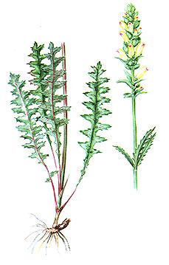

Статус

3 а, с. Редкий вид

Распространение
В Вологодской области встречается в Бабаевском, Великоустюгском, Верховажском, Вожегодском, Вологодском, Вытегорском, Грязовецком, Кирилловском Сямженском, Тарногском, Тотемском, Харовском, Усть-Кубинском, Череповецком районах. В России спорадически встречается на европейской части, а также в Сибири и на Дальнем Востоке. Вне России - в Средней и Западной Европе, Прибалтике, Скандинавии и Восточной Азии. Бореальный евразиатский вид.

Описание
Многолетнее полупаразитическое растение высотой 30-80 см. Стебель прямостоячий, голый, четырехгранный. Прикорневые листья образуют розетку, черешковые, продолговатые, перистораздельные, с яйцевидными городчатыми долями, с верхней стороны голые, с нижней мягко опушенные; верхние листья меньшего размера, супротивные, более-менее сидячие. Цветки расположены в пазухах яйцевидных мелкогородчатых прицветников и образуют колосовидные соцветия. Чашечка колокольчатая, голая, из 5 неравных зубчатых долей. Венчик 30-40 мм длиной, желтый, с лило-ватой нижней губой. Плод - шаровидная коробочка, по длине несколько превышающая чашечку. Встречается одиночными экземплярами, все обнаруженные популяции довольно малочисленны. Размножается исключительно семенами. Цветет в июне - августе. Плодоносит в августе.

Экология
Произрастает на болотистых лугах, торфяниках, заболоченных кустарниках, по сырым редкостойным лесам.

Меры охраны
Внесен в список редких растений Вологодской области с 1993 г. Охраняется на территории НП «Русский Север», ЛЗ «Орловская роща», ЛЗ «Сондугский», БПП «Северные орхидеи», ЗЗ «Чарозерский». Необходимы выявление новых мест обитания, контроль за состоянием популяций и выяснение состояния вида в местах произрастания.

Валериана волжская (Valeriana wolgensis Kazak)
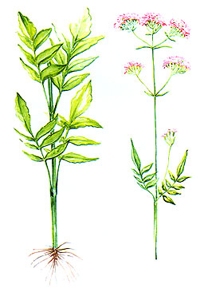

Статус

3 с, d. Редкий вид

Распространение
В Вологодской области встречается в Бабаевском, Бабушкинском, Великоустюгском, Верховажском, Вологодском, Вожегодском, Вытегорском, Кич.-Городецком, Никольском, Нюксенском, Сямженском, Тарногском, Тотемском, Усть-Кубинском, Устюженском, Череповецком районов. В России встречается в центральных и восточных районах европейской части (от Архангельской области до Нижнего Поволжья), на Урале, в Западной Сибири. За пределами России не встречается. Бореальный восточноевропейско-западносибирский реликтовый вид.

Описание
Многолетнее травянистое растение 30-150 см высотой с укороченным корневищем и пучком придаточных корней. Стебель цилиндрический, гладкий, полый. Листья тонкие и в сухом состоянии полупрозрачные. Соцветие рыхлое, щитковидно-метельчатое. Цветки мелкие, чашечка в виде мелких зубцов при плодах разрастающихся; венчик воронковидный, 5-6 мм длиной, с неправильно пятилопастным отгибом; завязь нижняя. Плоды - семянки с летучкой из 10 перистых остей, голые или опушенные, 3-5 мм длиной, 1,4-1,9 мм шириной. Цветет в июле - начале августа, плодоносит в конце июля – августе.

Экология
Растет по долинам рек, на лесных опушках, в пойменных еловых и смешанных лесах, на лугах, в ольшаниках и ивняках, по обрывистым глинистым берегам рек.

Меры охраны
В области охраняется в Дарвинском заповеднике, ЗЗ «Бабушкинский», ЛПП «Барановский бор», ГЗ «Ежозерский», ЛЗ «Опоки». Необходимы уточнение ареала вида, ботанический контроль, организация микрозаказников в местах массового произрастания.

Фиалка Селькирка (Viola selkirkii Pursh ex Goldie)

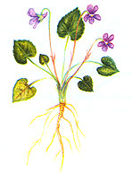
Статус

3 a, d. Редкий вид

Распространение
В Вологодской области встречается в Бабушкинском, Вашкинском, Великоустюгском, Верховажском, Вытегорском, Вологодском, Грязовецком, Кирилловском, Кич.-Городецком, Нюксенском, Сямженском, Тотемском, Усть-Кубинском, Устюженском, Харовском, Череповецком. В России распространен в северной половине европейской части, на Кавказе, в Сибири и на Дальнем Востоке. Вне России - на северо-востоке Фенноскандии, в Эстонии, Монголии, Северном Китае, Японии и в Северной Америке. Циркумполярный реликтовый вид.

Описание
Многолетнее травянистое короткокорневищное растение с розеточным побегом до 15 см высотой. Листовые пластинки тонкие, рассеянно-волосистые, сердцевидно-яйцевидные, базальные доли основания листа соприкасающиеся, верхушка заостренная, край зубчатый. Цветки одиночные, до 1,5 см в диаметре, бледно-лиловые, без запаха, располагаются в пазухах листьев, на длинных цветоножках. Плод - широкоэллипсоидальная коробочка, раскрывающаяся тремя заостренными створками. Семена с мясистым придатком и распространяются муравьями. Цветет в мае, плодоносит в июне-июле.

Экология
Растет преимущественно в ельниках кисличных при отсутствии сомкнутого травянистого яруса и затенении.

Меры охраны
Охраняется на территории НП «Русский Север», ГдЗ «Куштозерский».

Сплахнум красный (Splachnum rubrum Hedw. )
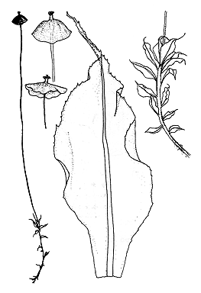

Статус

3. Редкий вид

Распространение
В Вологодской области встречается в Белозерском, Верховажском, Вожегодском, Вологодском, Тотемском, Усть-Кубинском, Череповецком районах. В России встречается в северных, северо-западных и центральных районах европейской части, на Кавказе, в Сибири и на Дальнем Востоке. Вне России известен в Скандинавии, Монголии, Китае и Северной Америке. Голарктический бореально-монтанный вид.

Описание
Однодомный мох, но из-за обособления мужских и женских побегов в процессе роста становится двудомным. Стебель простой, до 3 см высотой, рыхло облиственный. Листья до 5 мм длиной, широколанцетные, с клиновидным основанием, заостренные, от верхушки и почти до основания с грубо-зубчатыми краями. Верхние листья имеют длинно заостренную верхушку, нижние - коротко заостренную. Пластинки листа состоят из крупных, прямоугольных до шестиугольных, тонкостенных клеток, бедных хлорофиллом. Спорогоны верхушечные. Ножка спорогона 5-11 см длиной, красная или пурпурная. Коробочка прямостоячая, красно-бурая. Нижняя стерильная часть коробочки короткая, сначала грушевидная и розоватая, позже становится куполообразной и пурпурной, достигая в диаметре 5-10 мм. Споры - 7-12 мкм в диаметре.

Экология
Растет на помете крупного рогатого скота в зеленомошных ельниках и сосняках, травяных ельниках и смешанных заболоченных лесах.

Меры охраны
Охраняется в Дарвинском заповеднике.

Тетраплодон суженный (Tetraplodon angustatus)

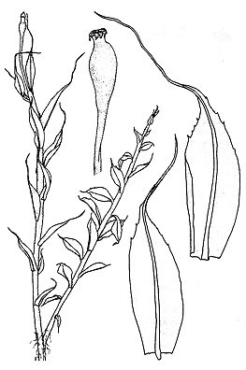
Статус
3. Редкий вид

Распространение
В Вологодской области встречается в Верховажском и Шекснинском районах. В России встречается в северных и центральных районах европейской части, на Кавказе, в Сибири и на Дальнем Востоке. Вне России известен в Европе, Средней Азии, Монголии, Китае, Японии и Северной Америке. Голарктический гипоарктомонтанный вид.

Описание
Дерновинки плотные, пирамидальные, желтовато-зеленые, с густым ризоидным войлоком. Стебель тонкий, ветвистый, 3-5 см длиной. Листья 3-4 мм длиной и 0,5 мм шириной, удлиненно-яйцевидные или продолговато-ланцетные, суженные в длинный часто изогнутый шиловидный кончик, иногда равный 1/3 длины листа; край в верхней половинке с крупными расставленными зубцами. Клетки пластинки листа крупные, тонкостенные. Споры - 10-12 мкм в диаметре.

Экология
Произрастает на гнилой древесине в заболоченных сосняках.

Меры охраны
Необходимы поиск новых местонахождений и контроль за состоянием популяции.

Флавоцетрария снежная ( Flavocetraria nivalis )

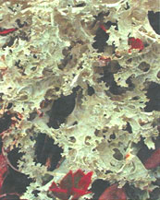
Статус
1 - Вид, находящийся под угрозой исчезновения

Распространение
В Вологодской области встречается в Верховажском районе. В России распространен по всей Арктике, в горных районах европейской части и Сибири. Вне России встречается в Европе, Азии и Северной Америке. Арктоальпийский европейско-азиатско-американский вид.

Описание
Относительно крупный кустистый лишайник. Лопасти собраны вместе, вертикальные, 4-7 см высотой и 5-15 мм шириной, плоские или слабожелобчатые. Верхняя и нижняя поверхность таллома окрашена одинаково, бледно-зеленовато-соломенная или соломенно-желтая, при основании - буроватая или буровато-коричневая. Поверхность лопастей сетчато-морщинистая, иногда ямчатая, сердцевина белая. Апотеции встречаются редко, развиваются на концах лопастей, их диск светло-коричневый, край тонкий, одного цвета с талломом. Изидии развиваются сравнительно редко.

Экология
Эпигейный лишайник, растет среди других лишайников и мхов на песчаных почвах в сухих и светлых сосновых лесах. Предпочитает хорошо освещенные и прогреваемые места.

Меры охраны
Биологический контроль за состоянием известных популяций. Необходимо выявление новых местонахождений с последующей организацией ботанических микрозаказников.

Рамалина разорванная (Ramalina dilacerate)

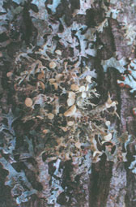
Статус

4 - Вид с неопределенным статусом

Распространение
В Вологодской области встречается в Верховажском, Кирилловском, Междуреченском, Сокольском, Никольском, Устюженском, Усть-Кубинском, Тарногском районах. В России вид приводится для европейской части (Ленинградская, Московская, Калужская, Смоленская, Тверская области, Республика Карелия), Урала, Западной и Восточной Сибири. За пределами России известен в Европе, Азии (Япония), Северной Америке (США и Канада), Австралии.

Описание
Кустистый лишайник, таллом маленький, прямостоячий, до 2 см высотой и 3 см шириной, нежный и мягкий, иногда твердый, но всегда подушкообразный, прикрепляется к субстрату коротким псевдогомфом, иногда на лопастях образуются гаптеры. Лопасти уплощенные, до 1 мм шириной, блестящие, серовато-зеленые, с желтоватым оттенком, одинаково окрашенные с обеих сторон, уплощенные, иногда вздутые, полые, с ямками и отверстиями в местах дихотомического ветвления, на концах сужающиеся и вильчато разделенные.

Экология
Эпифитный лишайник, растет на стволах и крупных ветвях деревьев лиственных пород (ивы, ольха серая и черная, реже - осина и рябина), изредка на обнаженной древесине, в светлых еловых и смешанных лесах, часто на заболоченных территориях и переходных болотах, особенно по их окраинам. Предпочитает достаточно влажные, хорошо освещенные и прогреваемые места. В старинных усадебных парках заселяет как мелколиственные, так и широколиственные породы деревьев.

Меры охраны
Вид охраняется в НП «Русский Север», а также на территории ряда старых усадебных парков. Требуется биологический контроль за состоянием известных популяций и проведение мероприятий по сохранению старых парков в сельской местности. Необходимо выявление новых местонахождений с последующей организацией ботанических микрозаказников..

Паутинник фиолетовый (Cortinarius violaceus)

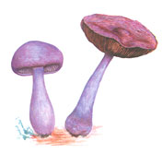
Статус
3. Редкий вид

Распространение
В Вологодской области встречается в Бабаевском, Верховажском, Грязовецком, Кирилловском, Нюксенском районах. В России встречается по всей лесной зоне, но везде редок. За пределами России известен в Европе, Азии, Северной Америке, на островах Борнео и Новая Гвинея.

Описание
Пластинчатый гриб, растущий на почве. Шляпка 5-15 см в диаметре, от полушаровидной до плоско-выпуклой, сухая, войлочно-мелкочешуйчатая, фиолетовая. Пластинки, приросшие к ножке, фиолетовые, в зрелости буреющие. Ножка 5-16 х 0,5-1 см, булавовидная, фиолетовая. Мякоть фиолетовая с запахом кедровой древесины, от щелочи (КОН) становится кроваво-красной. Споровый порошок ржаво-бурый. Споры 10-13 х 7-8 мкм, миндалевидные, бородавчатые. Плодовые тела образуются с июля по октябрь. Образует эктомикоризу с осиной, реже с березой и елью.

Экология
Обитает в хвойных и лиственных лесах, преимущественно с участием ели, березы и осины с развитым напочвенным покровом из зеленых мхов.
.

Меры охраны
В Вологодской области охраняется в ПР «Волгуш». Необходимы поиски новых местонахождений вида и включение их в число особо охраняемых объектов. Вид внесен в Красные книги РСФСР, Республики Карелия, Ленинградской и Московской областей.

Редкие виды растений и животных и меры их охраны в Верховажском районе Вологодской области

Название | Ключевое местообитание | Меры охраны
Жужелица блестящая  (Carabus nitens Linnaeus) | Места обитания редких и находящихся под угрозой исчезновения видов, занесенных в красные книги Российской Федерации и Вологодской области. | Сохранение буферной зоны вокруг точки нахождения вида, равной средней высоте древостоя, но не менее 20 м.
Перепел обыкновенный  (Coturnix coturnix) | Места обитания редких и находящихся под угрозой исчезновения видов, занесенных в красные книги Российской Федерации и Вологодской области. | Сохранение буферной зоны вокруг точки нахождения вида, равной средней высоте древостоя, но не менее 20 м.
Гаршнеп  (Lymnocryptes minumus ) | Окраины болот, болота с редким лесом и участки леса среди болот. | Не проводятся рубки в пределах зоны шириной, равной средней высоте древостоя, но не менее 20 м вокруг болота. Пути прохождения техники не должны пересекать ключевые биотопы, за исключением прокладки зимников.
Неясыть серая  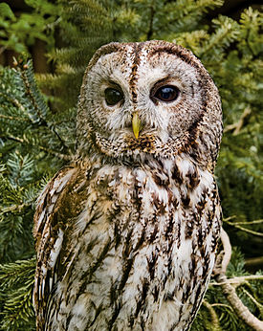  (Strix aluco Linnaeus) | Места обитания редких и находящихся под угрозой исчезновения видов, занесенных в красные книги Российской Федерации и Вологодской области. | Сохранение буферной зоны вокруг точки нахождения вида, равной средней высоте древостоя, но не менее 20 м.

Баранец обыкновенный  (Huperzia selago) | Заболоченные участки леса в бессточных понижениях, болота с ключевым типом питания. | Участки рубке не подлежат и исключаются из эксплуатационной части лесосеки.  Пути прохождения техники не должны пересекать ключевые биотопы.
 | Участки леса вокруг постоянных и временных водных объектов. | Сохранение водоохранных зон (в соответствии с Водным кодексом РФ). Около мелких и временных водных объектов (не выделенных лесоустройством) сохраняется водоохранная зона в обе стороны, равная средней высоте древостоя, но не менее 20 м.
Диплязиум сибирский  (Diplazium sibiricum) | Участки леса вокруг постоянных и временных водных объектов. | Сохранение водоохранных зон (в соответствии с Водным кодексом РФ). Около мелких и временных водных объектов (не выделенных лесоустройством) сохраняется водоохранная зона в обе стороны, равная средней высоте древостоя, но не менее 20 м.
Гроздовник ромашколистный  (Botrychium matricariifolium) | Участки леса на крутых склонах | Участки делянки, представляющие собой данные местообитания, рубке не подлежат и исключаются из эксплуатационной части лесосеки  Установление границ ключевого биотопа должно соответствовать естественному контуру лесного участка. При прохождении техники не должны пересекать ключевые биотопы.
Гроздовник виргинский  (Botrychium virginianum) | Окраины болот, болота с редким лесом и участки леса среди болот. | Не проводятся рубки в пределах зоны шириной, равной средней высоте древостоя, но не менее 20 м вокруг болота. Пути прохождения техники не должны пересекать ключевые биотопы, за исключением прокладки зимников.

Бутень клубненосный  (Chaerophyllum bulbosum) | Участки леса вокруг постоянных и временных водных объектов. | Сохранение водоохранных зон (в соответствии с Водным кодексом РФ). Около мелких и временных водных объектов (не выделенных лесоустройством) сохраняется водоохранная зона в обе стороны, равная средней высоте древостоя, но не менее 20 м.
Цмин песчаный  (Helichrysum arenarium ) | Участки леса на крутых склонах | Участки делянки, представляющие собой данные местообитания, рубке не подлежат и исключаются из эксплуатационной части лесосеки Установление границ ключевого биотопа должно соответствовать естественному контуру лесного участка .При прохождении техники не должны пересекать ключевые биотопы.
Бузульник сибирский  (Ligularia sibirica) | Участки леса вокруг постоянных и временных водных объектов. | Сохранение водоохранных зон (в соответствии с Водным кодексом РФ). Около мелких и временных водных объектов (не выделенных лесоустройством) сохраняется водоохранная зона в обе стороны, равная средней высоте древостоя, но не менее 20 м.
 | Заболоченные участки леса в бессточных понижениях, болота с ключевым типом питания. | Участки рубке не подлежат и исключаются из эксплуатационной части лесосеки. Пути прохождения техники не должны пересекать ключевые биотопы.

Белокопытник лучистый  (Petasites radiatus) | Участки леса вокруг постоянных и временных водных объектов. | Сохранение водоохранных зон (в соответствии с Водным кодексом РФ). Около мелких и временных водных объектов (не выделенных лесоустройством) сохраняется водоохранная зона в обе стороны, равная средней высоте древостоя, но не менее 20 м.
Резуха стреловидная  (Arabis sagittata) | Участки леса вокруг постоянных и временных водных объектов. | Сохранение водоохранных зон (в соответствии с Водным кодексом РФ). Около мелких и временных водных объектов (не выделенных лесоустройством) сохраняется водоохранная зона в обе стороны, равная средней высоте древостоя, но не менее 20 м.
Пустынница высокая  (Eremogone procera) | Участки леса вокруг постоянных и временных водных объектов. | Сохранение водоохранных зон (в соответствии с Водным кодексом РФ). Около мелких и временных водных объектов (не выделенных лесоустройством) сохраняется водоохранная зона в обе стороны, равная средней высоте древостоя, но не менее 20 м.

Мерингия бокоцветковая  (Moehringia lateriflora) | Участки леса вокруг постоянных и временных водных объектов. | Сохранение водоохранных зон (в соответствии с Водным кодексом РФ). Около мелких и временных водных объектов (не выделенных лесоустройством) сохраняется водоохранная зона в обе стороны, равная средней высоте древостоя, но не менее 20 м.
 | Участки леса на крутых склонах | Участки делянки, представляющие собой данные местообитания, рубке не подлежат и исключаются из эксплуатационной части лесосеки Установление границ ключевого биотопа должно соответствовать естественному контуру лесного участка. При прохождении техники не должны пересекать ключевые биотопы.
Звездчатка пушисточашечковая  (Stellaria hebecalyx Fenzl ) | Участки леса на крутых склонах. | Участки рубке не подлежат и исключаются из эксплуатационной части лесосеки. В состав биотопа включается лес непосредственно на склоне, а также полоса леса у подошвы и у вершины склона шириной, равной средней высоте древостоя, но не менее 20 м. Пути прохождения техники не должны пересекать ключевые биотопы.
 | Участки леса вокруг постоянных и временных водных объектов. | Сохранение водоохранных зон (в соответствии с Водным кодексом РФ). Около мелких и временных водных объектов (не выделенных лесоустройством) сохраняется водоохранная зона в обе стороны, равная средней высоте древостоя, но не менее 20 м.
Осока болотолюбивая  (Carex heleonastes) | Заболоченные участки леса в бессточных понижениях, болота с ключевым типом питания. | Участки рубке не подлежат и исключаются из эксплуатационной части лесосеки. Пути прохождения техники не должны пересекать ключевые биотопы.
 | Участки леса вокруг постоянных и временных водных объектов. | Сохранение водоохранных зон (в соответствии с Водным кодексом РФ). Около мелких и временных водных объектов (не выделенных лесоустройством) сохраняется водоохранная зона в обе стороны, равная средней высоте древостоя, но не менее 20 м.

Осока просяная  (Carex panacea) | Участки леса вокруг постоянных и временных водных объектов. | Сохранение водоохранных зон (в соответствии с Водным кодексом РФ). Около мелких и временных водных объектов (не выделенных лесоустройством) сохраняется водоохранная зона в обе стороны, равная средней высоте древостоя, но не менее 20 м.
 | Окраины болот, болота с редким лесом и участки леса среди болот. | Не проводятся рубки в пределах зоны шириной, равной средней высоте древостоя, но не менее 20 м вокруг болота.  Пути прохождения техники не должны пересекать ключевые биотопы, за исключением прокладки зимников.
Росянка английская,  или длиннолистная  (Drosera anglica)  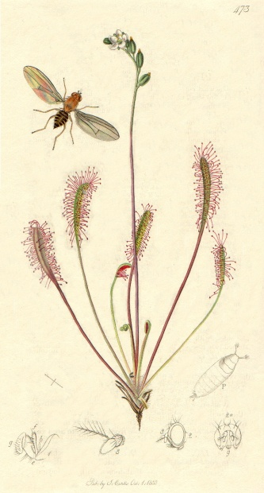 | Заболоченные участки леса в бессточных понижениях, болота с ключевым типом питания. | Участки рубке не подлежат и исключаются из эксплуатационной части лесосеки.  Пути прохождения техники не должны пересекать ключевые биотопы.
 | Окраины болот, болота с редким лесом и участки леса среди болот. | Не проводятся рубки в пределах зоны шириной, равной средней высоте древостоя, но не менее 20 м вокруг болота.  Пути прохождения техники не должны пересекать ключевые биотопы, за исключением прокладки зимников.
 | Участки леса вокруг постоянных и временных водных объектов. | Сохранение водоохранных зон (в соответствии с Водным кодексом РФ). Около мелких и временных водных объектов (не выделенных лесоустройством) сохраняется водоохранная зона в обе стороны, равная средней высоте древостоя, но не менее 20 м.

Молочай Бородина  (Euphorbia borodinii Sambuk ) | Участки леса вокруг постоянных и временных водных объектов. | Сохранение водоохранных зон (в соответствии с Водным кодексом РФ). Около мелких и временных водных объектов (не выделенных лесоустройством) сохраняется водоохранная зона в обе стороны, равная средней высоте древостоя, но не менее 20 м.
 | Участки леса на крутых склонах. | Участки рубке не подлежат и исключаются из эксплуатационной части лесосеки. В состав биотопа включается лес непосредственно на склоне, а также полоса леса у подошвы и у вершины склона шириной, равной средней высоте древостоя, но не менее 20 м. Пути прохождения техники не должны пересекать ключевые биотопы.
Язвенник песчаный  (Anthyllis arenaria) | Участки леса вокруг постоянных и временных водных объектов. | Сохранение водоохранных зон (в соответствии с Водным кодексом РФ). Около мелких и временных водных объектов (не выделенных лесоустройством) сохраняется водоохранная зона в обе стороны, равная средней высоте древостоя, но не менее 20 м.
Чина лесная  (Lathyrus sylvestris) | Участки леса на крутых склонах | Участки делянки, представляющие собой данные местообитания, рубке не подлежат и исключаются из эксплуатационной части лесосеки Установление границ ключевого биотопа должно соответствовать естественному контуру лесного участка. При прохождении техники не должны пересекать ключевые биотопы.

Пололепестник зеленый  (Coeloglossum viride) | Места обитания редких и находящихся под угрозой исчезновения видов, занесенных в красные книги Российской Федерации и Вологодской области. | Сохранение буферной зоны вокруг точки нахождения вида, равной средней высоте древостоя, но не менее 20 м.
Ладьян трехнадрезный  (Corallorhiza trifida Chatel) | Заболоченные участки леса в бессточных понижениях, болота с ключевым типом питания. | Участки рубке не подлежат и исключаются из эксплуатационной части лесосеки. Пути прохождения техники не должны пересекать ключевые биотопы.
 | Окраины болот, болота с редким лесом и участки леса среди болот. | Не проводятся рубки в пределах зоны шириной, равной средней высоте древостоя, но не менее 20 м вокруг болота. Пути прохождения техники не должны пересекать ключевые биотопы, за исключением прокладки зимников.
Пальчатокоренник  Траунштейнера  (Dactylorhiza traunsteineri) | Заболоченные участки леса в бессточных понижениях, болота с ключевым типом питания. | Участки рубке не подлежат и исключаются из эксплуатационной части лесосеки. Пути прохождения техники не должны пересекать ключевые биотопы.

Тайник сердцевидный  (Listera cordata) | Окраины болот, болота с редким лесом и участки леса среди болот. | Не проводятся рубки в пределах зоны шириной, равной средней высоте древостоя, но не менее 20 м вокруг болота.  Пути прохождения техники не должны пересекать ключевые биотопы, за исключением прокладки зимников.
Мякотница однолистная  (Malaxis monophyllos) | Заболоченные участки леса в бессточных понижениях, болота с ключевым типом питания. | Сохранение водоохранных зон (в соответствии с Водным кодексом РФ). Около мелких и временных водных объектов (не выделенных лесоустройством) сохраняется водоохранная зона в обе стороны, равная средней высоте древостоя, но не менее 20 м.
 | Окраины болот, болота с редким лесом и участки леса среди болот. | Участки рубке не подлежат и исключаются из эксплуатационной части лесосеки.  Пути прохождения техники не должны пересекать ключевые биотопы.
Трищетинник сибирский  (Trisetum sibiricum) | Окраины болот, болота с редким лесом и участки леса среди болот. | Не проводятся рубки в пределах зоны шириной, равной средней высоте древостоя, но не менее 20 м вокруг болота. Пути прохождения техники не должны пересекать ключевые биотопы, за исключением прокладки зимников.
 | Участки леса вокруг постоянных и временных водных объектов. | Сохранение водоохранных зон (в соответствии с Водным кодексом РФ). Около мелких и временных водных объектов (не выделенных лесоустройством) сохраняется водоохранная зона в обе стороны, равная средней высоте древостоя, но не менее 20 м.

Змеевик живородящий  (Bistorta vivipara) | Места обитания редких и находящихся под угрозой исчезновения видов, занесенных в красные книги Российской Федерации и Вологодской области. | Сохранение буферной зоны вокруг точки нахождения вида, равной средней высоте древостоя, но не менее 20 м.
Живокость высокая  (Delphinium elatum)  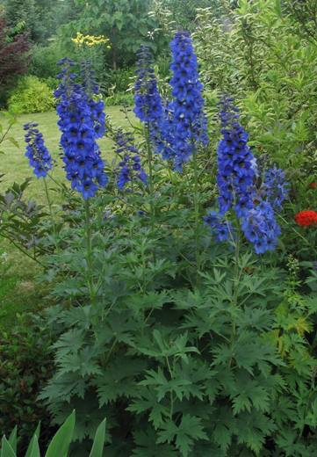 | Участки леса вокруг постоянных и временных водных объектов. | Сохранение водоохранных зон (в соответствии с Водным кодексом РФ). Около мелких и временных водных объектов (не выделенных лесоустройством) сохраняется водоохранная зона в обе стороны, равная средней высоте древостоя, но не менее 20 м.
Прострел раскрытый  (Pulsatilla patens) | Места обитания редких и находящихся под угрозой исчезновения видов, занесенных в красные книги Российской Федерации и Вологодской области. | Сохранение буферной зоны вокруг точки нахождения вида, равной средней высоте древостоя, но не менее 20 м.

Кизильник черноплодный  (Cotoneaster melanocarpus) | Участки леса вокруг постоянных и временных водных объектов. | Сохранение водоохранных зон (в соответствии с Водным кодексом РФ). Около мелких и временных водных объектов (не выделенных лесоустройством) сохраняется водоохранная зона в обе стороны, равная средней высоте древостоя, но не менее 20 м.
Малина хмелелистная  (Rubus humulifolius) | Заболоченные участки леса в бессточных понижениях, болота с ключевым типом питания. | Участки рубке не подлежат и исключаются из эксплуатационной части лесосеки.  Пути прохождения техники не должны пересекать ключевые биотопы.
 | Окраины болот, болота с редким лесом и участки леса среди болот. | Не проводятся рубки в пределах зоны шириной, равной средней высоте древостоя, но не менее 20 м вокруг болота.  Пути прохождения техники не должны пересекать ключевые биотопы, за исключением прокладки зимников.
 | Участки леса вокруг постоянных и временных водных объектов. | Сохранение водоохранных зон (в соответствии с Водным кодексом РФ). Около мелких и временных водных объектов (не выделенных лесоустройством) сохраняется водоохранная зона в обе стороны, равная средней высоте древостоя, но не менее 20 м.
Камнеломка болотная  (Saxifraga hirculus) | Заболоченные участки леса в бессточных понижениях, болота с ключевым типом питания. | Участки рубке не подлежат и исключаются из эксплуатационной части лесосеки.  Пути прохождения техники не должны пересекать ключевые биотопы.

Марьянник гребенчатый  (Melampyrum cristatum) | Места обитания редких и находящихся под угрозой исчезновения видов, занесенных в красные книги Российской Федерации и Вологодской области. | Сохранение буферной зоны вокруг точки нахождения вида, равной средней высоте древостоя, но не менее 20 м.
Мытник скипетровидный  (Pedicularis sceptrum-carolinum) | Заболоченные участки леса в бессточных понижениях, болота с ключевым типом питания. | Участки рубке не подлежат и исключаются из эксплуатационной части лесосеки.  Пути прохождения техники не должны пересекать ключевые биотопы.
Валериана волжская  (Valeriana wolgensis Kazak.)  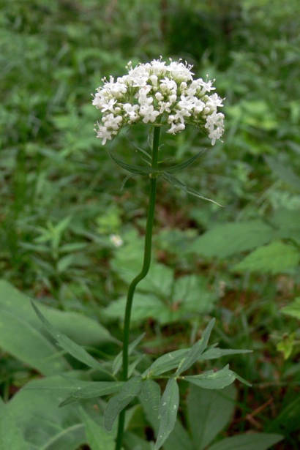 | Участки леса на крутых склонах. | Участки рубке не подлежат и исключаются из эксплуатационной части лесосеки. В состав биотопа включается лес непосредственно на склоне, а также полоса леса у подошвы и у вершины склона шириной, равной средней высоте древостоя, но не менее 20 м. Пути прохождения техники не должны пересекать ключевые биотопы.
 | Заболоченные участки леса в бессточных понижениях, болота с ключевым типом питания. | Участки рубке не подлежат и исключаются из эксплуатационной части лесосеки. Пути прохождения техники не должны пересекать ключевые биотопы.

Фиалка Селькирка  (Viola selkirkii)  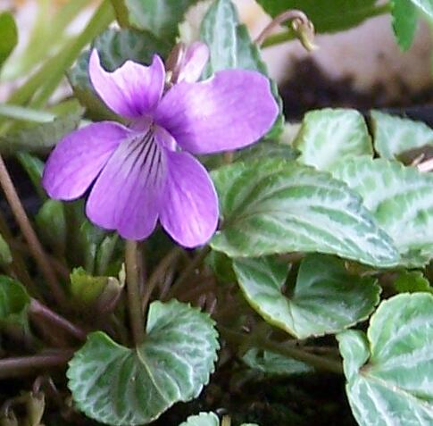 | Места обитания редких и находящихся под угрозой исчезновения видов, занесенных в красные книги Российской Федерации и Вологодской области. | Сохранение буферной зоны вокруг точки нахождения вида, равной средней высоте древостоя, но не менее 20 м.
Сплахнум красный  (Splachnum rubrum Hedw. ) | Единичные перестойные, усыхающие и сухостойные хвойные и лиственные деревья, остолопы (пни, обломанные на различной высоте). | Сохранение единичных старых живых, усыхающих, сухостойных деревьев в количестве не менее 5 шт./га хвойных и 5 шт./га лиственных деревьев.
Тетраплодон суженный  (Tetraplodon angustatus) | Заболоченные участки леса в бессточных понижениях, болота с ключевым типом питания. | Участки рубке не подлежат и исключаются из эксплуатационной части лесосеки. Пути прохождения техники не должны пересекать ключевые биотопы.
Флавоцетрария снежная  ( Flavocetraria nivalis ) | Места обитания редких и находящихся под угрозой исчезновения видов, занесенных в красные книги Российской Федерации и Вологодской области. | Сохранение буферной зоны вокруг точки нахождения вида, равной средней высоте древостоя, но не менее 20 м.

Рамалина разорванная  (Ramalina dilacerate) | Единичные перестойные, усыхающие и сухостойные хвойные и лиственные деревья, остолопы (пни, обломанные на различной высоте). | Сохранение единичных старых живых, усыхающих, сухостойных деревьев в количестве не менее 5 шт./га хвойных и 5 шт./га лиственных деревьев.
 | Заболоченные участки леса в бессточных понижениях, болота с ключевым типом питания. | Участки рубке не подлежат и исключаются из эксплуатационной части лесосеки.  Пути прохождения техники не должны пересекать ключевые биотопы.
Паутинник фиолетовый  (Cortinarius violaceus) | Места обитания редких и находящихся под угрозой исчезновения видов, занесенных в красные книги Российской Федерации и Вологодской области. | Сохранение буферной зоны вокруг точки нахождения вида, равной средней высоте древостоя, но не менее 20 м.

